Анализ сайта
Был произведен анализ сайта, в ходе которого ресурс http://json.tv/ получил среднюю оценку степени оптимизации.
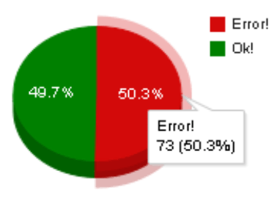

Технические и структурные недоработки по сайту
В связи с тем, что посещаемость сайта (переходы на сайт потенциальных потребителей) напрямую зависит от положения запросов проекта в выдаче поисковых систем, первоочередной задачей является создание условий для положительной оценки проекта поисковыми системами.
Ниже описаны обнаруженные проблемы, способные оказать негативное влияние на индексацию сайта поисковыми системами и эффективность последующего поискового продвижения:
- Файл robots.txt: файл robots.txt размещен на сервере, доступен по адресу http://json.tv/robots.txt, но составлен некорректно.
Данный служебный файл необходим для управления поведением роботов поисковых систем при индексации сайта - определения основного хоста, изменения интервалов между закачкой страниц роботом, запрета индексации дубликатов страниц, служебных страниц, персональной информации;
- HTML-карта сайта: файл sitemap.xml отсутствует на сервере.
Файл sitemap.xml отсутствует на сервере, при запросе файла сервер отдает ответ HTTP/1.1 200 OK, но происходит внутренняя ошибка:
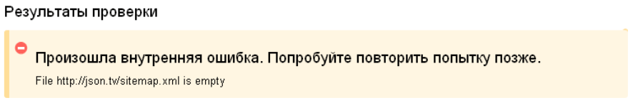
File http://json.tv/sitemap.xml is empty (http://json.tv/sitemap.xml файл пуст), что недопустимо.
Файл sitemap.xml служит для ускорения индексации и поддержания страниц сайта в индексе поисковиков. Необходимо создать структурированный xml-файл с картой сайта, содержащий информацию для поисковых систем о страницах вебсайта, которые подлежат индексации;
- Использование директивы sitemap в robots.txt: директива sitemap не указана в файле robots.txt.
Необходимо указывать данную директиву в robots.txt для роботов поисковых систем, которые запоминают пути к sitemap.xml, обрабатывают файлы и будут использовать результаты при последующем формировании сессий закачки;
- Обработка ошибки 404:
Ошибка 404 настроена некорректно, при запросе несуществующих адресов, например, например, http://json.tv/qwerty123456.html, сервер отдает ответ HTTP/1.1 200 OK.
Необходимо настроить ответ сервера HTTP/1.1 404 Not Found для несуществующих страниц.
Более того, страница «404» (которая появляется при вводе неверного адреса) должна быть оформлена особым образом и отличаться от остальных страниц вашего сайта: на ней должны присутствовать ссылки на основные разделы сайта, а текст ошибки должен сообщать посетителю, что запрашиваемой страницы не найдено, она могла поменять свой адрес.
Можно предложить разместить на странице ошибки карту сайта, ссылку на главную страницу, или форму поиска, и дать инструкцию по дальнейшим действиям. Сообщение об ошибке и инструкции должны быть простыми, четкими и понятными. Это позволит избежать лишние потери клиентов, которые по ошибке могут посчитать, что не работает сам сайт, а не одна из его страниц. Подобные потери посетителя негативно сказываются на поведенческих факторах и, как следствие, на позициях сайта;
- Относительные ссылки: на сайте используются относительные ссылки на внутренние страницы.
Рекомендуется перед закрывающим тегом </head> разместить тег <base>, указав в нем основной хост ресурса: <base href="http://json.tv">. Это исключит возможность появления и индексации поисковыми системами ссылок на неосновной хост сайта;
- Внешние ссылки: на странице обнаружено слишком большое количество ссылок на внешние ресурсы – как минимум 9:
- http://browsehappy.com/
- http://www.google.com/chromeframe/?redirect=true
- http://json.ru
- https://www.facebook.com/jpcadvisers
- http://vk.com/jsonpartnersconsulting
- https://twitter.com/jpcadvisers
- http://www.linkedin.com/company/j%27son-&-partners?trk=top_nav_home
- https://www.plus.google.com/
- http://face.ua
Рекомендуется запрещать ссылки на внешние ресурсы от индексации поисковыми роботами, поместив в теги <noindex> и добавив к ссылкам атрибут rel="nofollow";
- Использование тега <noindex>: используйте тег noindex для неважной технической информации.
Данный тег позволяет задать для Яндекса и других поисковых систем не представляющие важности тексты. Например, для любой страницы сайта будет мешаться блок формы поиска, форма регистрации, блоки с нетематическим на странице контентом и т.п.;
- Использование подключаемых .js файлов: в коде страниц подключаются JavaScript файлы.
Рекомендуется по возможности объединять .js файлы для уменьшения количества запросов к серверу при загрузке страниц сайта;
- Использование JavaScript в коде страниц: на страницах сайта присутствует JavaScript, встроенный при помощи тегов <script>.
Рекомендуется выносить скрипты в отдельные подключаемые файлы .js и, по возможности, объединять скрипты в один файл. Таким образом, вы уменьшите время загрузки страницы, уменьшите нагрузку на сервер и сократите исходящий трафик.
Более того, бОльшая часть внутренних страниц сайта реализованы асинхронно с помощью JavaScript:
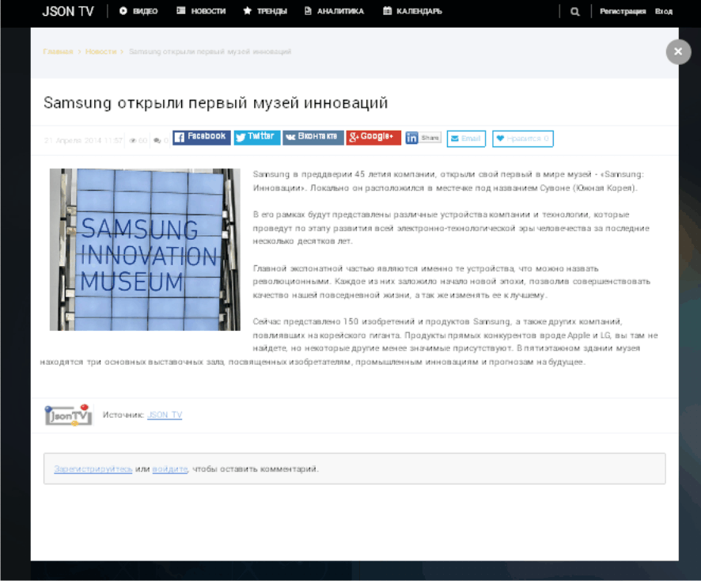
Поисковые роботы подобный JavaScript не исполняют, поэтому данные страницы никогда не попадут в поисковой индекс и не будут участвовать в поисковой выдаче поисковых систем.
Что мы и наблюдаем на данный момент (на примере одной из подобных страниц - http://json.tv/tech_trend_find/samsung-otkryli-pervyy-muzey-innovatsiy):
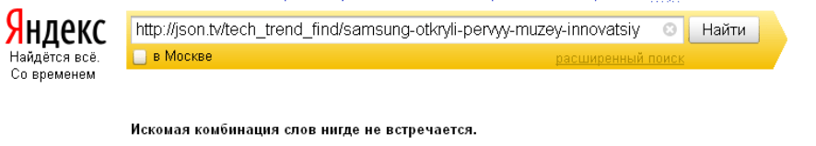
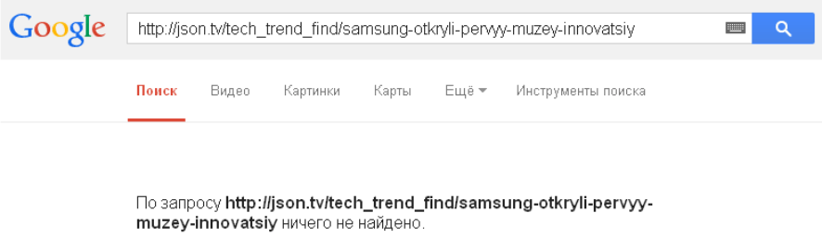
- Доменная зона: считается, что уровень домена и его зона влияют на отношение поисковиков к сайту.
Зона должна выбираться, исходя из назначения ресурса и придерживаясь семантики доменов верхнего уровня.
Правило 1: территориально-языковую зону следует выбирать, когда ресурс ориентирован на жителей одной страны или носителей одного языка или одной культуры.
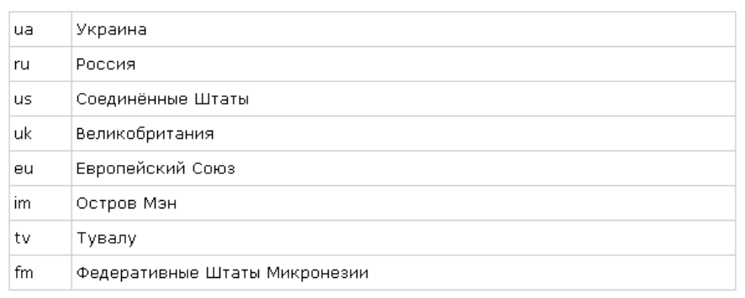
Традиционно поисковики оказывают наибольшее доверие сайтам, расположенных в зонах edu и gov (образовательные и государственные сайты). Но, к сожалению, в этих зонах нельзя свободно зарегистрировать домен.
Из общедоступных же доменов, если мы создаём сайт, ориентированный на Россию, имеет смысл выбрать зону ru или su, а если на заграницу – com (достаточно посмотреть естественную выдачу в основных поисковых системах, чтобы в этом убедиться).
Некоторые из ccTLD также часто используются в качестве тематических из-за созвучия, например:
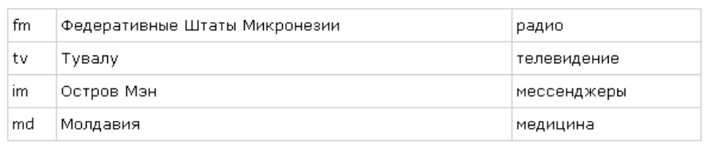
Правило 2: тематическую доменную зону следует выбирать, когда ресурс полностью (или хотя бы преимущественно) соответствует её предназначению.
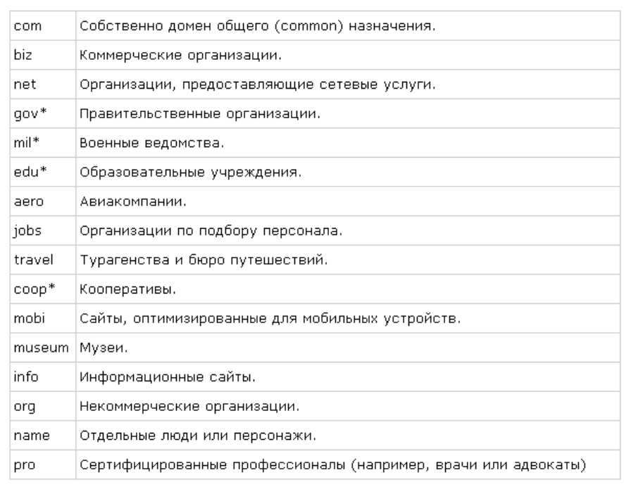
При регистрации доменного имени, Вами была выбрана зона .tv, что не совсем удачно и может в дальнейшем вызвать определенные трудности при продвижении в поисковых системах (особенно в ПС Яндекс).
- Контактная информация
Заполните контактную информацию о компании в микроформате hCard.
Данный микроформат улучшит предоставление сайта в результатах поиска, а также видимость сайта среди конкурентов в поисковой выдаче.

оценка внутренней оптимизации сайта (на примере одной страницы - главной)

Внутренняя оптимизация целевых страниц сайта, как правило, оценивается по следующим важным параметрам:
- Заголовок <title>
Этот тег имеет наибольший вес, поэтому при внутренней оптимизации необходимо добавлять ключевые слова и фразы в заголовок страницы;

- Элемент <meta name="description">
Используется привлекательное описание, содержащее 1-2 ключевых слова, длиной до 200 символов. В некоторых случаях информация из тега <meta name="description"> используется для формирования сниппета сайта в поисковых системах;

- Элемент <meta name="keywords">
Указывается, как правило, 4-6 основных ключевых слов страницы через запятую;

- Использование заголовка <h1>
Для придания страницам наибольшей релевантности используется заголовок <h1>, содержащий прямое вхождение основного ключевого слова для страницы;

- Использование заголовков <h2> - <h6>
Для придания наибольшей релевантности и определения четкой структуры страницы, данные заголовки используются исключительно в текстовых материалах и содержат морфологические или непрямые вхождения основных ключевых слов, разбивая контент на логические блоки;

- Стилистическое оформление изображений
Каждому изображению на сайте присваиваются атрибуты <alt> и <title>, это не нарушит веб-дизайн сайта, зато:
- во-первых, будет по достоинству оценено пользователями, которые отключают в настройках браузера просмотр картинок;
- во-вторых, в названии и свойствах изображений можно прописать ключевые слова и фразы, по которым продвигается статья, что, безусловно, повысит качество поисковой оптимизации текста;
- в-третьих, роботы поисковиков именно по данным атрибутам понимают содержимое каждого изображения;
- в-четвертых, картинки участвуют в поиске поисковых систем (поиск по картинкам), что может увеличить поисковый трафик на сайт. Текст в каждом из этих двух атрибутов не должен повторяться.

Помимо описания атрибутов «alt» и «title» для каждого изображения, желательно также оптимизировать и сами названия img-файлов. Вместо стандартного и ничего не значащего имени файла, например, IMG_023.jpg, используйте описательное имя, включая ключевые слова и фразы. Помимо того, что это окажет влияние на ранжирование изображения в результатах поиска по изображениям, так еще и поможет Вам с легкостью находить графические файлы по названию. В качестве разделителя слов в имени файла используйте (-),а не (_)

- Внутренняя перелинковка страниц
Используется для повышения релевантности страниц по запросу в поисковых системах и статического веса страниц для поднятия позиций.

Правильно организованные внутренние ссылки расширяют список ключевых слов страниц, а также способствуют повышению релевантности по определенным запросам.

Поэтому, не рекомендуется использовать на сайте так называемые безанкорные ссылки, необходимо каждой внутренней гиперссылке присваивать анкор (атрибут «title»), используя ключевые запросы;

- Объем текста на страницах и его уникальность
Зачастую поисковые системы неохотно индексируют документы с объемом текста менее 500 знаков. В большинстве тематик рекомендуется размещать тексты объемом 1500-4500 знаков. Более того поисковые системы предъявляют жесткие требования к уникальности размещенных текстовых материалов и, при попытках разместить заимствованный контент, снижают уровень ранжирования сайта.

- Использование заголовка <title>:
<meta name="og:title" content="Аналитика ИКТ и Digital Media" />
Заголовок страницы прописаны некорректно. Для большей эффективности рекомендуется использовать привлекательные для пользователя и индивидуальные заголовки для каждой страницы сайта до 60 символов. Этот тег имеет наибольший вес, поэтому при внутренней оптимизации необходимо добавлять ключевые слова и фразы в заголовки страниц;
- Элемент <meta name="description">:
<meta name="og:description" content="JSON TV — единый информационно-аналитический портал про ИКТ и Digital Media" />
Описание страницы прописано некорректно. Рекомендуется использовать привлекательное описание, содержащее 1-2 ключевых слова, длиной до 200 символов. В некоторых случаях информация из тега <meta name="description"> используется для формирования сниппета сайта в поисковых системах, то есть является некой «визитной карточкой» предприятия;
- Элемент <meta name="keywords">:
<meta name="keywords" content="Аналитика ИКТ и Digital Media" />
Мета-тег keywords прописан некорректно. Рекомендуется указывать 4-6 основных ключевых слов страницы через запятую;
- Использование заголовка <h1>: на странице используется несколько заголовков <h1> (более 40!), что недопустимо:
- <h1>Алекс Экслер. Google Glass – ещё не революция.</h1>
- <h1>Дмитрий Зимин. Легенда российского бизнеса</h1> и т.п.
Для придания странице наибольшей релевантности рекомендуется использовать один заголовок <h1>, содержащий прямое вхождение основного ключевого слова для страницы;
- Использование заголовков <h2> - <h6>: на странице заголовки <h2>, <h4> используются некорректно:
- <h2 class="mobile section-title"><a href="/ict_video">Видео</a></h2>
- <h4>О нас</h4> и т.п.
Для придания наибольшей релевантности и определения четкой структуры страницы рекомендуется использовать заголовки <h2> - <h6>, разбивая контент на логические блоки. Желательно чтобы заголовки <h2> - <h6> содержали морфологические или непрямые вхождения основных ключевых слов.
Грубая и распространенная ошибка заключать в данные теги разделы из основного меню сайта или какие-либо другие блоки. Важно, чтобы данные заголовки использовались исключительно в текстовых материалах;
- Стилистическое оформление текстов: тексты на сайте не оптимизированы;
- Внутренняя перелинковка страниц: на сайте не организована внутренняя перелинковка страниц.
Рекомендуется использовать для повышения релевантности страниц в поисковых системах и статического веса для поднятия позиций.

оценка основных внешних показателей сайта
Внешние факторы, влияющие на ранжирование сайта в поисковой выдаче разнообразны, но в основном сводятся к следующему списку:
- Возраст доменного имени
Считается, что чем старше сайт, тем больше поисковики ему "доверяют";

- Тематический индекс цитирования (тИЦ)
Это величина, придуманная поисковой системой Яндекс, для определения авторитетности ресурса. ТИЦ будет зависеть от того, сколько сайтов будут ссылаться на Ваш проект. Намного лучше, если эти ресурсы ещё и тематически схожи с Вашим, тогда значение ТИЦ будет Выше. Количество ссылок с сайтов разных тематик тоже влияет на ТИЦ, но в меньшей мере;

- PR или ранг страницы
Это показатель важности Вашего ресурса, придуманный компанией Google. Увеличить PR можно, так же как и ТИЦ - чем больше ссылок с авторитетных и схожих по тематике ресурсов, тем лучше;

- Присутствие в Яндекс.Каталоге и DMOZ
Наличие в каталогах самых известных поисковых систем это в первую очередь очень престижно, а уже во вторую очередь даёт прирост ТИЦ и PR;

- Ссылочная масса
Совокупность всех активных ссылок, размещённых в Интернете, которые переадресуют пользователя на оптимизируемый сайт, кроме тех, что размещены на самом сайте. Ссылочная масса является основным инструментом ранжирования сайтов поисковыми системами. Принцип прост – чем больше сайтов ссылаются на продвигаемый ресурс, тем выше может оказаться его поисковый рейтинг.

- Авторитетность сайта
Возраст доменного имени играет Вам в плюс именно в части авторитетности веб-ресурса и его престижа, но если говорить именно за поисковой рейтинг и ранжирование сайтов, то данные параметры носят лишь косвенный характер.
Что же касается тИЦ – это крайне низкий показатель;
- Присутствие в Я.Каталоге и DMOZ
Информационным сайтам, нацеленным на приток большого целевого трафика, обязательно присутствие (регистрация) в данных каталогах;
- Количество страниц в индексе основных поисковых систем
ПС Яндекс: 9 страниц
ПС Google: 69 страниц
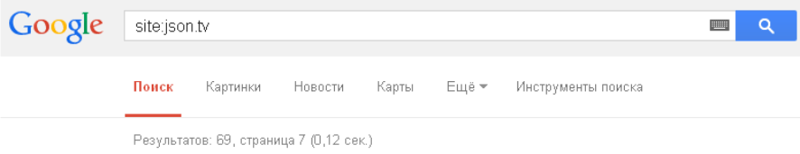
Разница в количестве проиндексированных страниц поисковыми системами Яндекс и Google существенная! Необходимо перенастроить файл robots.txt, создать рабочую xml-карту сайта с указанием наиболее приоритетных и важных страниц, пересмотреть реализацию внутренних страниц (см. п. 9 «Технические и структурные недоработки по сайту»).
- Ссылочная масса
Успех (скорость и охват поисковых запросов) SEO-продвижения сайта во многом зависит от того, насколько качественно (без грубых нарушений правил Яндекса и Google) шло продвижение сайта ранее, т.е. от «кредитной истории» сайта в глазах поисковых машин.
Динамика по наращиванию ссылочной массы при грамотном и профессиональном подходе должна всегда быть положительной (мы говорим не только об искусственном наращивании ссылочной массы, но и об естественных ссылках с авторитетных ресурсов).
Показатели Вашего сайта, учитывая возраст доменного имени, очень низкие:
